Министерство образования Республики Беларусь
Учреждение образования
«Брестский государственный технический университет»
Кафедра ИИТ

Лабораторная работа №4
По дисциплине: «Естественно-языковой интерфейс ИС»

Тема: «Разработка автоматизированной системы синтаксического анализа текста естественного языка»

Выполнил:
Студент 3 курса
Группы ИИ-23
Макаревич Н. Р.
Проверила:
Булей Е. В.

Брест 2025
Ход работы
Цель работы: Освоить принципы разработки прикладных сервисных программ для решения задачи анализа текста естественного языка.
Требуется спроектировать и программно реализовать структуры хранения данных, алгоритмы их обработки (в виде подключаемой библиотеки функций), необходимые в рамках следующих базовых требований к разрабатываемому приложению: • входные данные – текст заданного естественного языка; • выходные данные – структуры, полученные при проведении автоматического синтаксического анализа предложений входного текста согласно варианта задания;
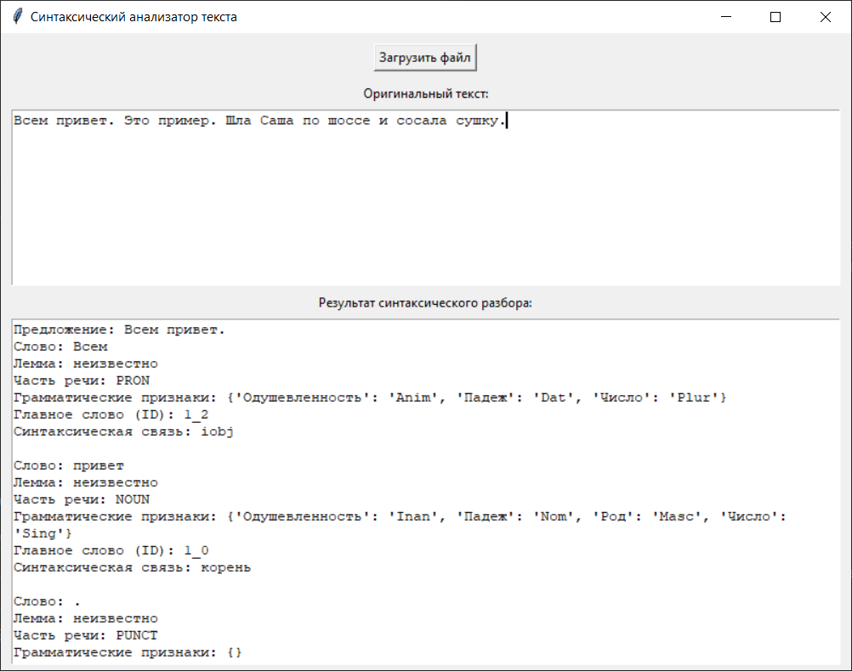
Код программы:
import tkinter as tk
from tkinter import filedialog
import docx2txt
from natasha import (
Segmenter,
MorphVocab,
NewsEmbedding,
NewsMorphTagger,
NewsSyntaxParser,
Doc
)
segmenter = Segmenter()
morph_vocab = MorphVocab()
emb = NewsEmbedding()
morph_tagger = NewsMorphTagger(emb)
syntax_parser = NewsSyntaxParser(emb)
def translate_feats(feats):
translations = {
"Animacy": "Одушевленность",
"Case": "Падеж",
"Gender": "Род",
"Number": "Число",
"Aspect": "Вид",
"Mood": "Наклонение",
"Tense": "Время",
"VerbForm": "Форма глагола",
"Voice": "Залог",
"Degree": "Степень",
"Person": "Лицо",
}
translated_feats = {}
for key, value in feats.items():
translated_key = translations.get(key, key)
translated_feats[translated_key] = value
return translated_feats
def translate_rel(rel):
rel_translations = {
"root": "корень",
"nsubj": "подлежащее",
"obj": "дополнение",
"nmod": "именная модификация",
"advmod": "наречное модифицирующее слово",
"punct": "знак препинания",
}
return rel_translations.get(rel, rel)
def analyze_text(text):
doc = Doc(text)
doc.segment(segmenter)
doc.tag_morph(morph_tagger)
doc.parse_syntax(syntax_parser)
result = []
for sent in doc.sents:
result.append(f"Предложение: {sent.text}")
for token in sent.tokens:
translated_feats = translate_feats(token.feats)
translated_rel = translate_rel(token.rel)
token_info = (
f"Слово: {token.text}\n"
f"Лемма: {token.lemma if token.lemma else 'неизвестно'}\n"
f"Часть речи: {token.pos}\n"
f"Грамматические признаки: {translated_feats}\n"
f"Главное слово (ID): {token.head_id}\n"
f"Синтаксическая связь: {translated_rel}\n"
)
result.append(token_info)
result.append("")
return "\n".join(result)
def load_file():
file_path = filedialog.askopenfilename(
title="Выберите файл Word",
filetypes=[("Word files", "*.docx")]
)
if not file_path:
return
text = docx2txt.process(file_path)
original_text.delete(1.0, tk.END)
original_text.insert(tk.END, text)
analysis_result = analyze_text(text)
result_text.delete(1.0, tk.END)
result_text.insert(tk.END, analysis_result)
root = tk.Tk()
root.title("Синтаксический анализатор текста")
root.geometry("800x600")
load_button = tk.Button(root, text="Загрузить файл", command=load_file)
load_button.pack(pady=10)
original_label = tk.Label(root, text="Оригинальный текст:")
original_label.pack()
original_text = tk.Text(root, height=10, wrap=tk.WORD)
original_text.pack(fill=tk.BOTH, expand=True, padx=10, pady=5)
result_label = tk.Label(root, text="Результат синтаксического разбора:")
result_label.pack()
result_text = tk.Text(root, height=20, wrap=tk.WORD)
result_text.pack(fill=tk.BOTH, expand=True, padx=10, pady=5)
root.mainloop()

Вывод: Освоил принципы разработки прикладных сервисных программ для решения задачи анализа текста естественного языка

